TEHNILINE KIRJELDUS

# MAAVÄE, ÕHUVÄE JA ORKESTRANTIDE TAVAVORMI MANTLI ÕLAKUD

Tavavormi mantli õlakud:

Õlakute kirjeldus on kinnitatud kaitseministri 17.12.2015 määruses nr 32 „Sõjaväelise auastme eraldusmärgid“.

Kõrgemate ohvitseride mantli õlakute paaril on sõjaväelise auastme eraldusmärk peegelpildis (lõvid sammuvad liikumise suunas).

Auastme eraldusmärk on tikitud.

1. Näidisjoonis vanemseersandi õlak koos mõõtudega (mõõdud antud mm-des):

NB! Kindrali õlaku üldpikkust suurendada nii, et sõjaväelise auastme eraldusmärk vastab ette antud mõõtudele:

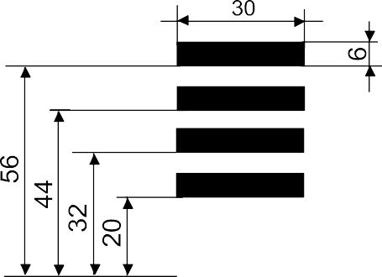

1. Sõjaväelise auastme eraldusmärgi kirjeldus ja mõõdud:
   1. Kõrgemad ohvitserid:

# KINDRAL

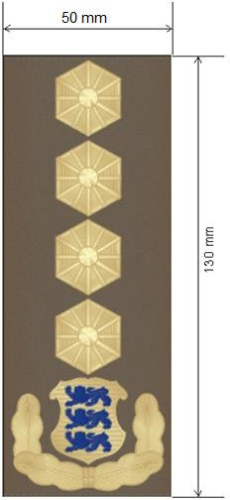

Kindrali auastmetunnuseks õlakul on suure tammepärja ja väikese riigivapi kujutis ning neli suurt kuusnurkset tärni, mis asetsevad piki õlaku telgjoont. Suur tammepärg koosneb neljast tammelehest. Pärja laius on 44 mm ning asub 3 mm kaugusel õlaku murdekohast. Väikese riigivapi kujutise pikkus on 25 mm ja laius 23 mm. Suure tärni vastaskülgede vaheline kaugus (tärni laius) on 19 mm ja vastasnurkade vaheline kaugus (tärni kõrgus) on 22 mm. Suurte tärnide kaugused õlaku murdekohast tärnide keskkohtadeni on vastavalt 48 mm, 71 mm, 94 mm ja 117 mm.

# KINDRALLEITNANT

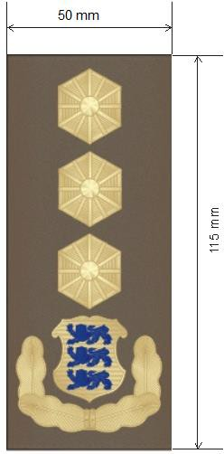

Kindralleitnandi auastmetunnuseks õlakul on suure tammepärja ja väikese riigivapi kujutis ning kolm suurt kuusnurkset tärni, mis asetsevad piki õlaku telgjoont. Suur tammepärg koosneb neljast tammelehest. Pärja laius on 44 mm ning asub 5 mm kaugusel õlaku murdekohast. Väikese riigivapi kujutise pikkus on 25 mm ja laius 23 mm. Suure tärni vastaskülgede vaheline kaugus (tärni laius) on 19 mm ja vastasnurkade vaheline kaugus (tärni kõrgus) on 22 mm. Suurte tärnide kaugused õlaku murdekohast tärnide keskkohtadeni on vastavalt 52 mm, 76 mm, 100 mm.

# KINDRALMAJOR

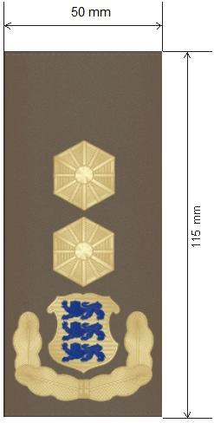

Kindralmajori auastmetunnuseks õlakul on suure tammepärja ja väikese riigivapi kujutis ning kaks suurt kuusnurkset tärni, mis asetsevad piki õlaku telgjoont. Suur tammepärg koosneb neljast tammelehest. Pärja laius on 44 mm ning asub 5 mm kaugusel õlaku murdekohast. Väikese riigivapi kujutise pikkus on 25 mm ja laius 23 mm. Suure tärni vastaskülgede vaheline kaugus (tärni laius) on 19 mm ja vastasnurkade vaheline kaugus (tärni kõrgus) on 22 mm. Suurte tärnide kaugused õlaku murdekohast tärnide keskkohtadeni on vastavalt 52 mm ja 76 mm.

# BRIGAADIKINDRAL

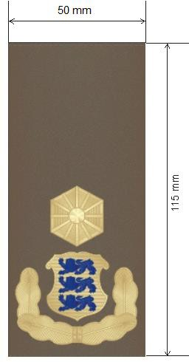

Brigaadikindrali auastmetunnuseks õlakul on suure tammepärja ja väikese riigivapi kujutis ning üks suur kuusnurkne tärn, mis asetseb koos tammepärja ja riigivapiga piki õlaku telgjoont. Suur tammepärg koosneb neljast tammelehest. Pärja laius on 44 mm ja pärg asub 5 mm kaugusel õlaku murdekohast. Väikese riigivapi kujutise pikkus on 25 mm ja laius 23 mm. Suure tärni vastaskülgede vaheline kaugus (tärni laius) on 19 mm ja vastasnurkade vaheline kaugus (tärni kõrgus) on 22 mm. Suure tärni kaugus õlaku murdekohast tärni keskkohani on 52 mm.

* 1. Vanemohvitserid:

# KOLONEL

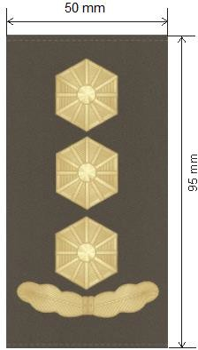

Koloneli auastmetunnuseks õlakul on väikese tammepärja kujutis ja kolm suurt kuusnurkset tärni, mis asetsevad piki õlaku telgjoont. Väike tammepärg koosneb kahest tammelehest. Pärja laius on 44 mm ja pikkus 11 mm ning asub 10 mm kaugusel õlaku murdekohast. Suure tärni vastaskülgede vaheline kaugus (tärni laius) on 19 mm ja vastasnurkade vaheline kaugus (tärni kõrgus) on 22 mm. Suurte tärnide kaugused õlaku murdekohast tärnide keskkohtadeni on vastavalt 27 mm, 50 mm, 74 mm.

# KOLONELLEITNANT

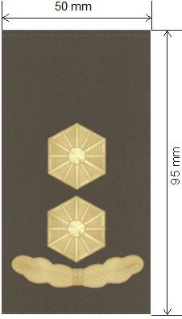

Kolonelleitnandi auastmetunnuseks õlakul on väikese tammepärja kujutis ja kaks suurt kuusnurkset tärni, mis asetsevad piki õlaku telgjoont. Väike tammepärg koosneb kahest tammelehest. Pärja laius on 44 mm ja pikkus 11 mm ning asub 10 mm kaugusel õlaku murdekohast. Suure tärni vastaskülgede vaheline kaugus (tärni laius) on 19 mm ja vastasnurkade vaheline kaugus (tärni kõrgus) on 22 mm. Suurte tärnide kaugused õlaku murdekohast tärnide keskkohtadeni on vastavalt 27 mm ja 50 mm.

# MAJOR

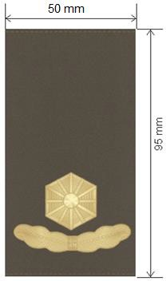

Majori auastmetunnuseks õlakul on väikese tammepärja kujutis ja üks suur kuusnurkne tärn, mis asetsevad piki õlaku telgjoont. Väike tammepärg koosneb kahest tammelehest. Pärja laius on 44 mm ja pikkus 11 mm ning asub 10 mm kaugusel õlaku murdekohast. Suure tärni vastaskülgede vaheline kaugus (tärni laius) on 19 mm ja vastasnurkade vaheline kaugus (tärni kõrgus) on 22 mm. Suure tärni kaugus õlaku murdekohast tärni keskkohani on 27 mm.

* 1. Nooremohvitserid:

# KAPTEN

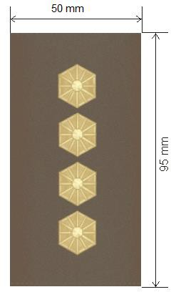

Kapteni auastmetunnuseks õlakul on neli väikest kuusnurkset tärni, mis asetsevad piki õlaku telgjoont. Väikese tärni vastaskülgede vaheline kaugus (tärni laius) on 14 mm ja vastasnurkade vaheline kaugus (tärni kõrgus) on 16 mm. Väikeste tärnide kaugused õlaku murdekohast tärnide keskkohtadeni on vastavalt 20 mm, 38 mm, 56 mm ja 74 mm.

# LEITNANT

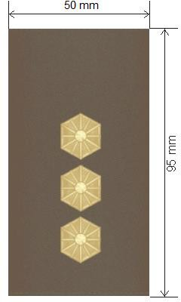

Leitnandi auastmetunnuseks õlakul on kolm väikest kuusnurkset tärni, mis asetsevad piki õlaku telgjoont. Väikese tärni vastaskülgede vaheline kaugus (tärni laius) on 14 mm ja vastasnurkade vaheline kaugus (tärni kõrgus) on 16 mm. Väikeste tärnide kaugused õlaku murdekohast tärnide keskkohtadeni on vastavalt 20 mm, 38 mm ja 56 mm.

# NOOREMLEITNANT

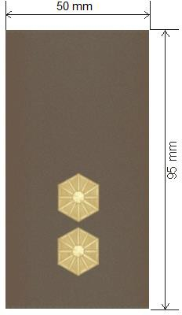

Nooremleitnandi auastmetunnuseks õlakul on kaks väikest kuusnurkset tärni, mis asetsevad piki õlaku telgjoont. Väikese tärni vastaskülgede vaheline kaugus (tärni laius) on 14 mm ja vastasnurkade vaheline kaugus (tärni kõrgus) on 16 mm. Väikeste tärnide kaugused õlaku murdekohast tärnide keskkohtadeni on vastavalt 20 mm ja 38 mm.

# LIPNIK

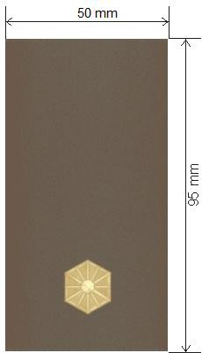

Lipniku auastmetunnuseks õlakul on üks väike kuusnurkne tärn, mis asetseb piki õlaku telgjoont. Väikese tärni vastaskülgede vaheline kaugus (tärni laius) on 14 mm ja vastasnurkade vaheline kaugus (tärni kõrgus) on 16 mm. Väikese tärni kaugus õlaku murdekohast tärni keskkohani on 20 mm.

* 1. Vanemallohvitserid:

# ÜLEMVEEBEL

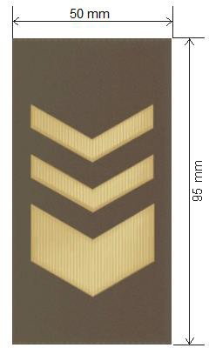

Ülemveebli auastmetunnuseks õlakul on üks suur ja kaks väikest V-kujulist nurka. Suure ja väikese V-kujulise nurga haarade laiused on vastavalt 15 mm ja 6 mm ning V-nurga haarade vaheline nurk on 120 kraadi. V-kujulise nurga tipud paiknevad piki õlaku telgjoont ja on suunatud õlaku murdejoone poole. V-kujulise nurga haarade otsad on paralleelsed õlaku pikemate äärtega. V-kujulise nurga laius on 38 mm. Suure V-kujulise nurga õlaku murdekohast V-kujulise nurga tipuni on 15 mm. Väikesed V-kujulised nurgad asetsevad suure V-kujulise nurga kohal. Väikeste V- kujuliste nurkade kaugused õlaku murdekohast V-kujuliste nurkade tippudeni on vastavalt 36 mm ja 50 mm.

# STAABIVEEBEL

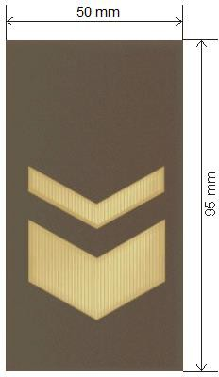

Staabiveebli auastmetunnuseks õlakul on üks suur ja üks väike V-kujuline nurk. Suure ja väikese V-kujulise nurga haarade laiused on vastavalt 15 mm ja 6 mm ning V-nurga haarade vaheline nurk on 120 kraadi. V-kujulise nurga tipud paiknevad piki õlaku telgjoont ja on suunatud õlaku murdekoha poole. V-kujulise nurga haarade otsad on paralleelsed õlaku pikemate äärtega. V-kujulise nurga laius on 38 mm. Suure V-kujulise nurga kaugus õlaku murdekohast V-kujulise nurga tipuni on 15 mm. Väike V-kujuline nurk asetseb suure V-kujulise nurga kohal. Väikese V-kujulise nurga kaugus õlaku murdekohast V-kujulise nurga tipuni on 36 mm.

# VANEMVEEBEL

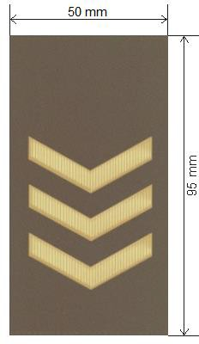

Vanemveebli auastmetunnuseks õlakul on kolm väikest V-kujulist nurka. Väikese V-kujulise nurga haarade laius on 6 mm ning V-nurga haarade vaheline nurk on 120 kraadi. V-kujulise nurga tipud paiknevad piki õlaku telgjoont ja on suunatud õlaku murdekoha poole. V-kujulise nurga haarade otsad on paralleelsed õlaku pikemate äärtega. V-kujulise nurga laius on 38 mm. Väikeste V-kujuliste nurkade kaugused õlaku murdekohast V-kujuliste nurkade tippudeni on vastavalt 15 mm, 28 mm ja 41 mm.

# VEEBEL

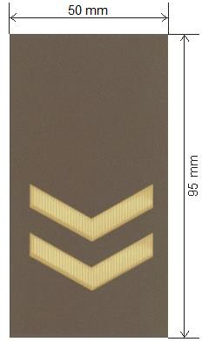

Veebli auastmetunnuseks õlakul on kaks väikest V-kujulist nurka. Väikese V-kujulise nurga haarade laius on 6 mm ning V-nurga haarade vaheline nurk on 120 kraadi. V-kujulise nurga tipud paiknevad piki õlaku telgjoont ja on suunatud õlaku murdekoha poole. V-kujulise nurga haarade otsad on paralleelsed õlaku pikemate äärtega. V-kujulise nurga laius on 38 mm. Väikeste V-kujuliste nurkade kaugused õlaku murdekohast V-kujuliste nurkade tippudeni on vastavalt 15 mm ja 28 mm.

# NOOREMVEEBEL

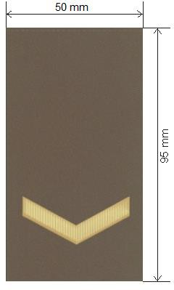

Nooremveebli auastmetunnuseks õlakul on üks väike V-kujuline nurk. Väikese V-kujulise nurga haarade laius on 6 mm ning V-nurga haarade vaheline nurk on 120 kraadi. V-kujulise nurga tipp paikneb piki õlaku telgjoont ja on suunatud õlaku murdekoha poole. V-kujulise nurga haarade otsad on paralleelsed õlaku pikemate äärtega. V-kujulise nurga laius on 38 mm. Väikese V-kujulise nurga kaugus õlaku murdekohast V-kujulise nurga tipuni on 15 mm.

* 1. Nooremallohvitserid:

# VANEMSEERSANT

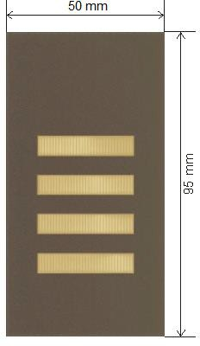

Vanemseersandi auastmetunnuseks õlakul on neli triipu. Triibu pikkus on 30 mm ja laius 6mm. Triibud asetsevad risti õlaku telgjoonega. Triipude keskjooned ühtivad õlaku telgjoonega. Triipude kaugused õlaku murdekohast triipude alumiste külgedeni on vastavalt 20 mm, 32 mm, 44 mm ja 56 mm.

# SEERSANT

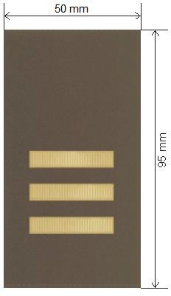

Seersandi auastmetunnuseks õlakul on kolm triipu. Triibu pikkus on 30 mm ja laius 6mm. Triibud asetsevad risti õlaku telgjoonega. Triipude keskjooned ühtivad õlaku telgjoonega. Triipude kaugused õlaku murdekohast alumiste külgedeni on vastavalt 20 mm, 32 mm ja 44 mm.

# NOOREMSEERSANT

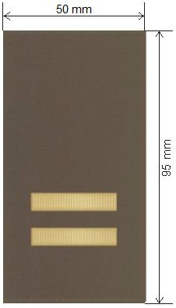

Nooremseersandi auastmetunnuseks õlakul on kaks triipu. Triibu pikkus on 30 mm ja laius 6mm. Triibud asetsevad risti õlaku telgjoonega. Triipude keskjooned ühtivad õlaku telgjoonega. Triipude kaugused õlaku murdekohast triipude alumiste külgedeni on vastavalt 20 mm ja 32 mm.

* 1. Sõdur:

# KAPRAL

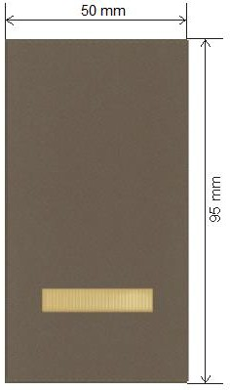

Kaprali auastmetunnuseks õlakul on üks triip. Triibu pikkus on 30 mm ja laius 6mm. Triip asetseb risti õlaku telgjoonega. Triibu keskjoon ühtib õlaku telgjoonega. Triibu kaugus õlaku murdekohast triibu alumise küljeni on 20 mm.

# REAMEES

Reamehe õlakul auastmetunnust ei ole.

NB! Vajadusel tellitakse õlakuid tavavormi mantlist eraldi.